Załącznik nr 1 do ZO

Szczegółowy opis przedmiotu zamówienia
Przedmiotem zamówienia jest sukcesywne świadczenie przez Wykonawcę eksperckich usług programistycznych w języku JAVA, stanowiących udział w tworzeniu i modyfikowaniu webowej aplikacji wspomagającej zarządzanie bezpieczeństwem i higiena pracy SterWeb wraz z przeniesieniem na Zamawiającego autorskich praw majątkowych do wytworzonego kodu.
Oprogramowanie SterWeb jest rozwijaną aktualnie przez Zamawiającego webową wersją istniejącego i wykorzystywanego przez kilkaset przedsiębiorstw w Polsce bazodanowego systemu oprogramowania STER, wspomagającego zarządzanie bezpieczeństwem i higieną pracy (napisanego w środowisku Delphi), z którego funkcjonalnością można zapoznać się np. na podstawie wersji DEMO, przesyłanej przez Zamawiającego na zapotrzebowanie zainteresowanych podmiotów, a także poprzez informacje udostępnione na stronie internetowej Zamawiającego: https://www.ciop.pl/ster.
Usługa stanowiąca przedmiot zamówienia polega na pełnieniu przez Wykonawcę funkcji eksperta ds. programowania w języku JAVA poprzez sukcesywne wykonywanie przez niego (w ściśle określonej, zdefiniowanej niżej technologii) i wdrażanie do już istniejącej części aplikacji, kodu JAVA kolejnych funkcjonalności oprogramowania wspomagającego zarządzanie bezpieczeństwem i higieną pracy w wersji webowej SterWeb, w ramach realizacji przez Zamawiającego zadania z zakresu służb państwowych nr 4.SP.16 „Rozwój wieloplatformowego systemu oprogramowania komputerowego STER wspomagającego zarządzanie bezpieczeństwem i higieną pracy w przedsiębiorstwach”.
Szczegółowe opisy funkcjonalności przeznaczonych do zaimplementowania przez Wykonawcę będą sukcesywnie przekazywane Wykonawcy przez Zamawiającego w postaci założeń szczegółowych w formie opisowej, graficznej lub/i stosownych fragmentów kodu w języku Delphi istniejącej aplikacji desktopowej o nazwie STER o podobnej funkcjonalności (wszystkie ww. formy przekazywania założeń będą traktowane równorzędnie).
Zamówienie ma umożliwić realizację części prac programistycznych planowanych przez Centralny Instytut Ochrony Pracy – Państwowy Instytut Badawczy w zadaniu nr 4.SP.16 „Rozwój wieloplatformowego systemu oprogramowania komputerowego STER wspomagającego zarządzanie bezpieczeństwem i higieną pracy w przedsiębiorstwach”, realizowanym w ramach Programu Wieloletniego pn. „Poprawa Bezpieczeństwa i Warunków Pracy” Etap V.
Rozbudowa bazodanowej aplikacji webowej wspomagającej zarządzanie bezpieczeństwem i higieną pracy w przedsiębiorstwie będzie implementowana na bazie kodu istniejącej desktopowej aplikacji bazodanowej STER, wytworzonej w języku i środowisku programowania Delphi (przy czym nie istnieje możliwość bezpośredniego wykorzystania kodu Delphi w aplikacji webowej).
Aplikacja webowa SterWeb, wspomagająca zarządzanie bezpieczeństwem i higieną pracy przedsiębiorstwie, w części dotychczas zaimplementowanej przez Zamawiającego opracowywana jest z wykorzystaniem określonych poniżej technologii, dedykowanych do realizacji kolejnych funkcjonalności w poszczególnych warstwach przetwarzania:
- Java Development Kit (JDK) (w wersji: 8.0),
- Apache Maven (w wersji: 3.6.3),
- Apache Tomcat (w wersji: 7.0.65),
- Baza danych MariaDB (w wersji: 10.1.12),
- Hibernate (w wersji: 5.3.7),
- Spring (w wersji: 5.0.7),
- Spring Security (w wersji: 5.0.6),
- Smart GWT (w wersji: 12.0),
- Jasper Reports (w wersji: 6.11.0).
Wykonawca musi zatem posiadać wiedzę i udokumentowane, praktyczne doświadczenie (które zostanie zweryfikowane w toku niniejszego postępowania) w tworzeniu webowych aplikacji bazodanowych z wykorzystaniem wszystkich ww. technologii. Wykonawca musi także dysponować środowiskiem programowym, zawierającym wszystkie ww. technologie, umożliwiającym tworzenie kodu kolejnych funkcjonalności, dokładnie kompatybilnego z rozbudowywaną aplikacją Zamawiającego.
Ponieważ aktualny kod wzorcowej aplikacji desktopowej STER napisany jest w języku i środowisku programowania Delphi, zatem Wykonawca musi również znać język programowania i współczesne środowisko Delphi.
W związku z funkcjonalnością rozbudowywanej aplikacji SterWeb w obszarze zarządzania bezpieczeństwem i higieną pracy, przy ocenie ofert dodatkowo wysoko punktowane będą udokumentowane doświadczenia Wykonawcy w zakresie tworzenia bazodanowych aplikacji (zwłaszcza wytworzonych w języku JAVA) typu CRM/ERP oraz oprogramowania wspomagającego czynności i działania z obszaru bezpieczeństwa i higieny pracy.
Zamówienie będzie realizowane szeregowo w funkcji czasu w ciągu trzech lat 2020, 2021 i 2022 - w trzech kilku miesięcznych okresach, składających się odpowiednio: z 3 etapów w 2020 r., 5 etapów w 2021 r. i 5 etapów w 2022 r., (każdy etap ok. 170 godz. roboczych, zakończony przekazaniem Zamawiającemu utworu), realizowanych sukcesywnie oraz niezależnie, kolejno wdrażanych, testowanych (wraz z usuwaniem błędów) oraz odbieranych i rozliczanych (w ciągu ok. 1.5 miesiąca na Etap).
Przewiduje się wykonanie łącznie 13 Etapów z łącznym obciążeniem godzinowym na poziomie: 2.210 godzin (1 okres x 510 godzin, 2 okres x 850 godzin, 3 okres x 850 godzin), pracy eksperta - programisty, biegłego w wykorzystaniu ww. technologii.
Szczegółowe założenia do kolejnych funkcjonalności wymaganych do zaimplementowania (lub zmodyfikowania) w rozbudowywanej aplikacji w kolejnych Etapach będą sukcesywnie przekazywane Wykonawcy przez Zamawiającego przed rozpoczęciem każdego Etapu prac.
Prace w poszczególnych Etapach będą następnie realizowane przez Wykonawcę i rozliczane w cyklach półtora miesięcznych, tzn. po upływie około miesiąca czasu od przekazania założeń szczegółowych danego Etapu wyniki Etapu będą wdrażane, odbierane i rozliczane po przeprowadzeniu przez Zamawiającego testów sprawdzających poprawność implementacji oraz usunięciu stwierdzonych błędów.
W przypadku wykrycia niezgodności implementacyjnych, błędów w działaniu aplikacji, będą przekazywane Wykonawcy uwagi zawierające opis stwierdzonych błędów i niezgodności, które Wykonawca będzie musiał usuwać z kodu aplikacji (w terminie do 14 dni od dnia ich stwierdzenia przez Zamawiającego), dopóki działanie aplikacji nie będzie zgodne z przekazanymi założeniami.

W każdym roku (2020, 2021 i 2022) przewiduje się realizację harmonogramu prac zdefiniowanego w postaci określonej liczby półtora miesięcznych Etapów zorganizowanych w następujący sposób:
- Przed rozpoczęciem każdego Etapu Zamawiający przekazywać będzie Wykonawcy szczegółowe założenia obejmujące zakres prac oszacowany na poziomie ok. 170 roboczo-godzin (reprezentatywny przykład szacowania pracochłonności implementowanych funkcjonalności stanowi PRÓBKA – zestaw podstawowych funkcjonalności typowych dla rozbudowywanej aplikacji, oszacowany na poziomie ok. 40 roboczo-godzin): projekty formularzy, projekty wydruków, algorytmy wyliczeniowe, kod aplikacji realizujący poszczególne funkcjonalności (napisany w środowisku programowania Delphi, z którego nie ma możliwości automatycznej migracji poszczególnych funkcjonalności do środowiska Java), itd.,
- Wykonawca będzie implementować w opisanej powyżej technologii poszczególne funkcjonalności zawarte w przekazanych szczegółowych założeniach,
- Wykonawca będzie sukcesywnie przesyłał kod źródłowy implementujący opracowane funkcjonalności, które będą testowane przez Zamawiającego.
- Odbiór każdego Etapu prac zrealizowanych przez Wykonawcę będzie dokumentowany w postaci Protokołu Odbioru Etapu, sporządzanego po wykonaniu bez zastrzeżeń (po usunięciu błędów i niezgodności) prac objętych danym Etapem pracy (z reguły po upływie ok. miesiąca czasu).
Przewidywany zakres prac w 1 okresie (czyli w roku 2020) obejmować będzie implementację następujących funkcjonalności oprogramowania SterWeb (wspomagających działania z obszaru zarządzania bezpieczeństwem i higieną pracy w przedsiębiorstwie, dotyczące rejestracji zagrożeń zawodowych – czynników szkodliwych i uciążliwych oraz oceny ryzyka zawodowego na stanowiskach pracy związanego z występowaniem tych czynników):
- Wprowadzanie danych dotyczących czynników (wraz z implementacją stosownych algorytmów obliczeniowych wyliczających określone wielkości na podstawie wprowadzonych przez użytkownika szeregu wartości), zapisywanie do bazy danych oraz wydruk (specyficznych dla każdego rodzaju czynnika):
- danych pomiarowych szczegółowych z wykorzystaniem określonego formularza zawierającego obiekty umożliwiające wprowadzenie szeregu zestawów danych, w oparciu o które wykonywane są określone obliczenia a ich wyniki są prezentowane na formularzu (patrz przykład implementacji zamieszczony na rys. 1),
- danych pomiarowych przetworzonych z wykorzystaniem szeregu zakładek (ich liczba jest zależna od rodzaju czynnika) zawierających obiekty umożliwiające wprowadzenie pojedynczych danych (patrz przykład implementacji zamieszczony na rys. 2),
- sporządzanie wydruku „Karty pomiarowej” opracowanego z wykorzystaniem narzędzia Jasper Reports zawierającego wprowadzone dane pobrane z bazy danych (patrz przykład implementacji zamieszczony na rys. 3),
dla następujących rodzajów czynników:
- Czynniki własne – kryteria i wskaźniki prawdopodobieństwa,
- Zagrożenie wybuchem i pożarem przez czynniki chemiczne.
- Opracowanie formularzy przeznaczonych do realizacji następujących funkcjonalności (patrz przykład implementacji zamieszczony na rys. 4):
- Definiowanie własnych czynników mechanicznych,
- Definiowanie własnych czynników innych – „Kryteria i wskaźniki prawdopodobieństwa”,
- Definiowanie własnych czynników chemicznych – dodanie opcji prezentacji: „Bez ustalonych wartości dopuszczalnych”,
- Wybór środków ochrony – rozszerzenie opcji wyboru poszczególnych pozycji,
- Weryfikacja danych o zatrudnieniu,
- Dołączanie załączników – dodanie możliwości generowania wydruku do pliku zapisanego w formacie *.pdf, tworzonego na podstawie wprowadzonych przez użytkownika informacji tekstowych,
- Kopiowanie danych BHP związanych ze stanowiskiem,
- Eksportowanie do pliku tekstowego wykazu środków BHP.
- Opracowanie zestawień realizujących określone funkcjonalności, składających się z następujących typów formularzy:
- formularz ustawienia określonych parametrów uwzględnianych na wydruku (patrz przykład implementacji zamieszczony na rys. 5),
- formularz wydruku (opracowany z wykorzystaniem narzędzia Jasper Reports), wygenerowany z poziomu aplikacji do pliku pdf (patrz przykład implementacji zamieszczony na rys. 6)
dla następujących rodzajów zestawień:
- Zbiorcze zestawienie wyników pomiarów dla pojedynczego czynnika – opracowanie zestawień dla 11 typów czynników,
- Tabelaryczny wykaz odnawialnych środków bhp dla pracowników.
Wszystkie dane zmiennopozycyjne muszą być przechowywane i prezentowane z określoną precyzją, różną dla poszczególnych danych zawartych w aplikacji.

Zakres prac porównywalny z wyżej opisanym pod względem obciążenia godzinowego przewidziany jest także do wykonania w 2 i 3 okresie realizacji zamówienia (czyli w roku 2021 i 2022).

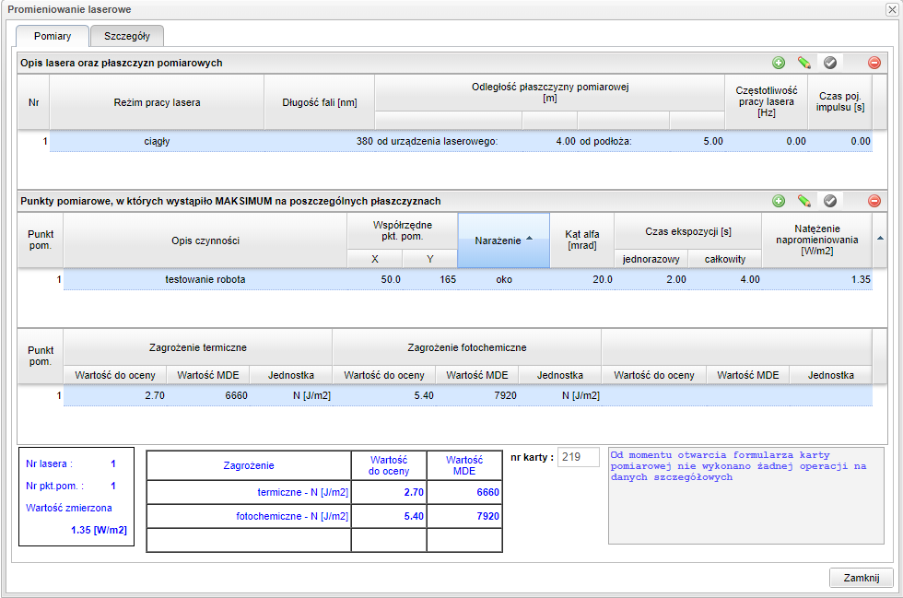
Rys. 1
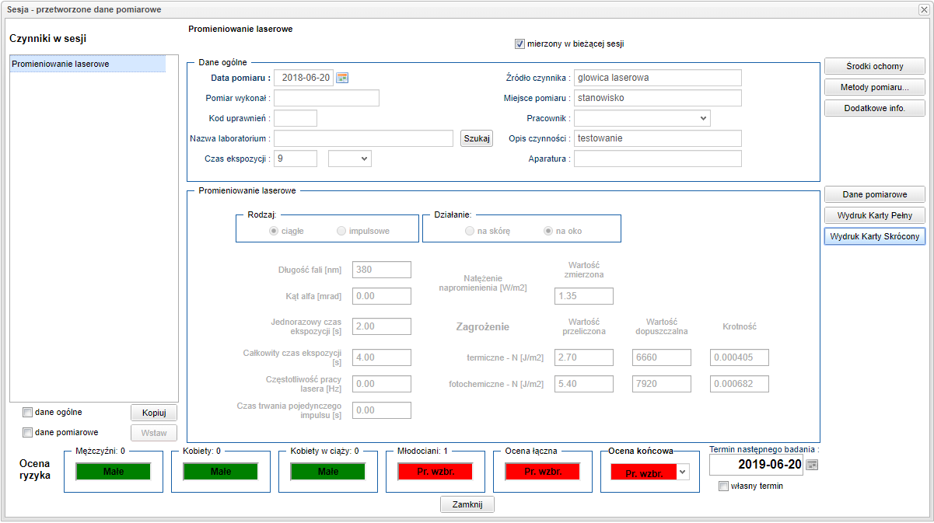
Rys. 2
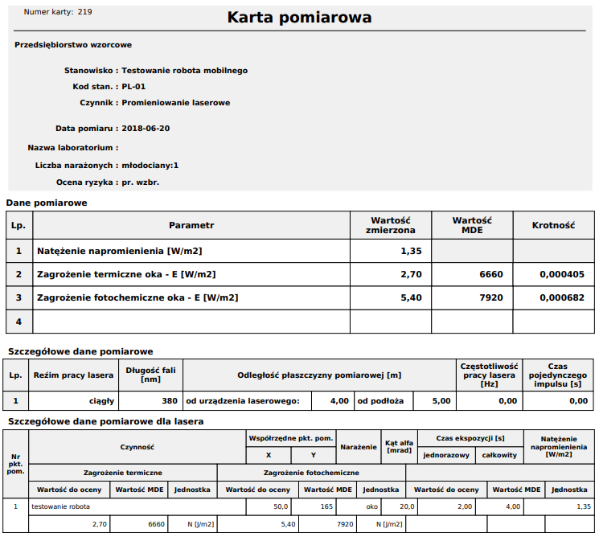
Rys. 3
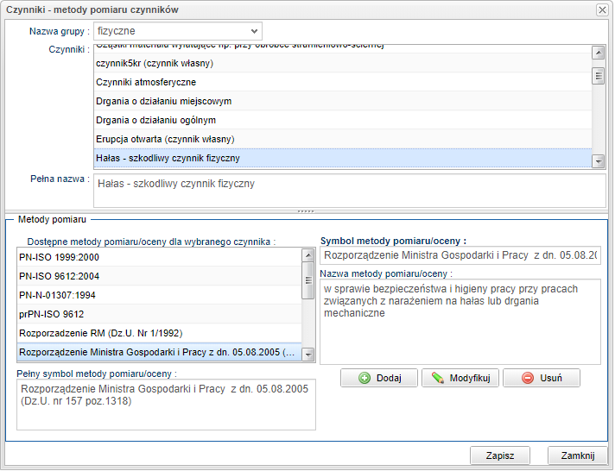
Rys. 4

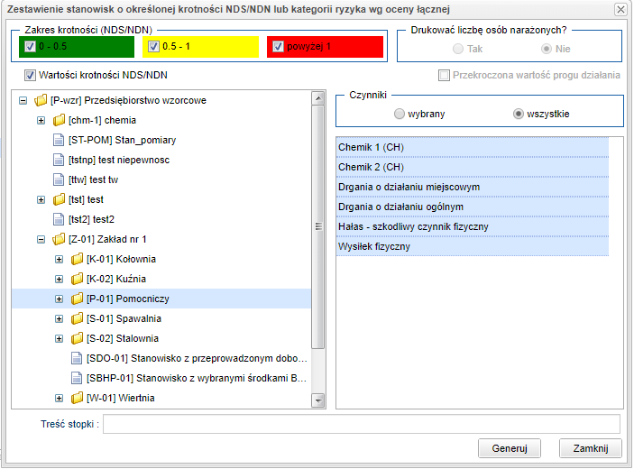
Rys. 5
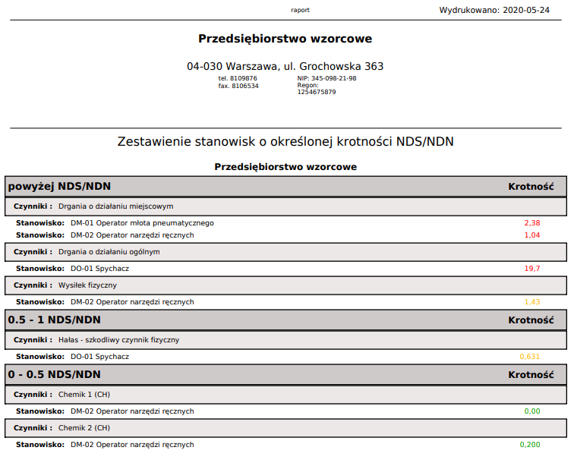
Rys. 6

Załącznik nr 2 do ZO

Formularz oferty
Postępowanie nr TI/ZP-17/2020

Nazwa Wykonawcy/Wykonawców w przypadku oferty wspólnej:
……………………………………………………………………………………………………………………….
Adres lub siedziba: ………………………………………………………………………………………………
……………………….………………………………………………………………………………………….......
Numer KRS (jeśli dotyczy)
Numer NIP:
Osoba upoważniona do kontaktu z Zamawiającym | - Imię i nazwisko: …………………………..  - tel.: …………………………………………  - adres e-mail: ………………………………
Czy Wykonawca jest małym lub średnim przedsiębiorstwem | tak  nie
Nr konta bankowego, na które będzie kierowane wynagrodzenie dla Wykonawcy, w przypadku podpisania umowy | …………………………………………………………………….……….
Adres e-mail do kontaktów z Wykonawcą w trakcie realizacji umowy/zgłaszanie uszkodzeń prowadzącemu serwis gwarancyjny | ……………………..@ …………………
Oferujemy realizację zamówienia, w postępowaniu prowadzonym w trybie zapytania ofertowego na świadczenie usług eksperta ds. programowania w języku JAVA, na warunkach określonych w ZO i zgodnie z jej treścią.
Oświadczam, że dysponuję osobą, która spełnia warunki określone poniżej (proszę zaznaczyć odpowiednie pole znakiem „X”):
Kwalifikacje zawodowe
 | TAK | NIE
Biegła znajomość programowania w języku JAVA na poziomie eksperckim oraz wszystkich technologii wymienionych w Załączniku nr 1 do ZO,
Biegła znajomość środowiska i języka programowania Pascal Delphi;
Doświadczenie zawodowe
 | TAK | NIE
Co najmniej 5-letnie doświadczenie w realizacji projektów programistycznych, zrealizowanych w języku JAVA, w tym wytwarzanych i wdrażanych samodzielnie
Co najmniej 5-letnie doświadczenie w obszarze programowania webowych systemów bazodanowych w języku JAVA
Doświadczenie w tworzeniu systemów bazodanowych klasy CRM/ERP, zrealizowanych w języku JAVA (wytworzenie lub udział w wytworzeniu co najmniej jednego systemu bazodanowego klasy CRM/ERP, zrealizowanego w języku JAVA)
Doświadczenie w prowadzeniu prac analitycznych i koncepcyjnych w obszarze tworzenia oprogramowania w języku JAVA (potwierdzone udziałem w co najmniej 2 projektach tego typu)
Znajomość tematyki BHP, w tym doświadczenie w tworzeniu aplikacji bazodanowej opracowanej w języku JAVA wspomagającej zarządzanie lub prowadzenie działań w zakresie BHP

Cena za realizację zamówienia:
1. Cena brutto za 1 godzinę pracy Eksperta: …………………………… zł;
2. Cena brutto za 2.210 godzin pracy Eksperta (1 x 2.210 h) ……………… zł.

Na potwierdzenie spełnienia warunku udziału w postępowaniu, przedstawiam osobę skierowaną do realizacji zamówienia:
Imię i nazwisko: ………………………………………………………………..
Podstawa do dysponowania wskazaną osobą: ……………………………….

Lp. | Doświadczenie w realizacji projektów programistycznych, zrealizowanych w języku JAVA (co najmniej 5-letnie), liczba lat ……….  (wiersze tabeli można dodatkowo powielać w zależności od potrzeb)
1 | Okres realizacji: data od (miesiąc/rok) do (miesiąc/rok)
1 | Rodzaj i przeznaczenie
1 | Wykorzystywane technologie
1 | Wykaz odbiorców
2 | Okres realizacji: data od (miesiąc/rok) do (miesiąc/rok)
2 | Rodzaj i przeznaczenie
2 | Wykorzystywane technologie
2 | Wykaz odbiorców
3 | Okres realizacji: data od (miesiąc/rok) do (miesiąc/rok)
3 | Rodzaj i przeznaczenie
3 | Wykorzystywane technologie
3 | Wykaz odbiorców

Lp. | Doświadczenie w obszarze programowania webowych systemów bazodanowych w języku JAVA (co najmniej 5-letnie), liczba lat ……….  (wiersze tabeli można dodatkowo powielać w zależności od potrzeb)
1 | Okres realizacji: data od (miesiąc/rok) do (miesiąc/rok)
1 | Rodzaj i przeznaczenie
1 | Wykorzystywane technologie
1 | Wykaz odbiorców
2 | Okres realizacji: data od (miesiąc/rok) do (miesiąc/rok)
2 | Rodzaj i przeznaczenie
2 | Wykorzystywane technologie
2 | Wykaz odbiorców
3 | Okres realizacji: data od (miesiąc/rok) do (miesiąc/rok)
3 | Rodzaj i przeznaczenie
3 | Wykorzystywane technologie
3 | Wykaz odbiorców

Lp. | Doświadczenie w tworzeniu systemów bazodanowych klasy CRM/ERP, zrealizowanych w języku JAVA  (wiersze tabeli można dodatkowo powielać w zależności od potrzeb)
1 | Okres realizacji: data od (miesiąc/rok) do (miesiąc/rok)
1 | Rodzaj i przeznaczenie
1 | Wykorzystywane technologie
1 | Procent udziału
1 | Wykaz odbiorców
2 | Okres realizacji: data od (miesiąc/rok) do (miesiąc/rok)
2 | Rodzaj i przeznaczenie
2 | Wykorzystywane technologie
2 | Procent udziału
2 | Wykaz odbiorców

Lp. | Doświadczenie w prowadzeniu prac analitycznych i koncepcyjnych w obszarze tworzenia oprogramowania w języku JAVA  (wiersze tabeli można dodatkowo powielać w zależności od potrzeb)
1 | Okres realizacji: data od (miesiąc/rok) do (miesiąc/rok)
1 | Rodzaj i przeznaczenie
1 | Wykorzystywane technologie
1 | Wykaz odbiorców
2 | Okres realizacji: data od (miesiąc/rok) do (miesiąc/rok)
2 | Rodzaj i przeznaczenie
2 | Wykorzystywane technologie
2 | Wykaz odbiorców

Lp. | Znajomość tematyki BHP, w tym doświadczenie w tworzeniu aplikacji bazodanowej opracowanej w języku JAVA wspomagającej zarządzanie lub prowadzenie działań w zakresie BHP  (wiersze tabeli można dodatkowo powielać w zależności od potrzeb)
1 | Okres realizacji: data od (miesiąc/rok) do (miesiąc/rok)
1 | Rodzaj i przeznaczenie
1 | Język programowania
1 | Wykorzystywane technologie
1 | Wykaz odbiorców

Oświadczamy, że:
- w cenie oferty zostały uwzględnione wszystkie koszty wykonania zamówienia i realizacji przyszłego świadczenia umownego;
- zapoznaliśmy się z postanowieniami wzoru umowy i zobowiązujemy się, w przypadku wyboru naszej oferty, do zawarcia umowy na określonych warunkach, w miejscu i terminie wyznaczonym przez Zamawiającego;
- zapoznaliśmy się z treścią Zapytania ofertowego, nie wnosimy do niej zastrzeżeń oraz przyjmujemy warunki w niej zawarte;
- akceptujemy warunki płatności za zrealizowanie przedmiotu zamówienia określone w ZO;
- jesteśmy związani niniejszą ofertą przez okres 30 dni od dnia upływu terminu składania ofert;
- oświadczamy, że w celu związanym z niniejszym postępowaniem o udzielenie zamówienia publicznego
- zostałem poinformowany zgodnie z wymogami art. 13 lub art. 14 RODO o zasadach przetwarzania danych osobowych przez Zamawiającego,
- wypełniłem obowiązki informacyjne przewidziane w art. 13 lub art. 14 RODO wobec osób fizycznych, od których dane osobowe bezpośrednio lub pośrednio pozyskałem w celu ubiegania się o udzielenie zamówienia publicznego w niniejszym postępowaniu;
- pouczeni o odpowiedzialności karnej (m.in. z art. 297 ustawy z dnia 6 czerwca 1997 r. – Kodeks karny (Dz.U 2018 poz. 1600 ze zm.) oświadczamy, że oferta oraz załączone do niej dokumenty opisują stan prawny i faktyczny aktualny na dzień złożenia oferty.
Jednocześnie oświadczamy, że:
W przypadku wyboru naszej oferty, wskazujemy następujące osoby do umieszczenia w umowie, jako reprezentacja Wykonawcy, zgodnie z wpisem w CEiDG / Krajowym Rejestrze Sądowym /udzielonym pełnomocnictwem*:
- Imię i nazwisko - …………………………………….
– stanowisko/funkcja ………………………………
Wraz z ofertą składamy następujące oświadczenia i dokumenty:
- ……………………………………………………………………….
- ……………………………………………………………………….
- ………………………………………………………………………

.....................................................2020 r. _________________________________
Podpis Wykonawcy/Pełnomocnika

Informacja dla Wykonawcy:
podpis osoby uprawnionej do reprezentacji Wykonawcy na podstawie dokumentów rejestrowych lub na podstawie upoważnienia osób uprawnionych do reprezentacji zgodnie z zasadami określonymi w dokumentach rejestrowych
Załącznik nr 3 do ZO

Oświadczenie o braku powiązań osobowych lub kapitałowych
Nr postępowania TI/ZO-17/2020

Ja, niżej podpisany(a)
…………………………………………………………………………………………………
reprezentujący firmę…………………………………………………………………………………………*
oświadczam, że nie jestem powiązany(a) osobowo lub kapitałowo z Zamawiającym. Przez powiązania osobowe lub kapitałowe rozumie się wzajemne powiązania lub osobami upoważnionymi do zaciągania zobowiązań w imieniu Zamawiającego lub osobami wykonującymi w imieniu Zamawiającego czynności związane z przygotowaniem i przeprowadzeniem procedury wyboru wykonawcy, polegające w szczególności na:
- uczestniczeniu w spółce jako wspólnik spółki cywilnej lub spółki osobowej;
- posiadaniu najmniej 10% udziałów lub akcji;
- pełnieniu funkcji członka organu nadzorczego lub zarządzającego, prokurenta, pełnomocnika;
- pozostawaniu w związku małżeńskim, w stosunku pokrewieństwa lub powinowactwa w linii prostej, pokrewieństwa lub powinowactwa w linii bocznej do drugiego stopnia lub w stosunku przysposobienia, opieki lub kurateli.

………………………………………………………
(podpis upoważnionego przedstawiciela Wykonawcy i ew. pieczątka)

*odpowiednie wypełnić

W przypadku oferty wspólnej należy podać dane dotyczące pełnomocnika Wykonawcy
Por. zalecenie Komisji z dnia 6 maja 2003 r. dotyczące definicji mikroprzedsiębiorstw oraz małych i średnich przedsiębiorstw (Dz. U. L. 124 z 20.5.2003, s. 36) Te informacje są wymagane wyłącznie do celów statystycznych. Małe przedsiębiorstwo: przedsiębiorstwo, które zatrudnia mniej niż 50 osób i którego roczny obrót lub suma bilansowa nie przekracza 10 milionów EUR. Średnie przedsiębiorstwa: przedsiębiorstwa, które nie SA mikroprzedsiębiorstwami ani małymi przedsiębiorstwami i które zatrudniają mniej niż 250 osób i których roczny obrót nie przekracza 50 milionów EUR lub roczna suma bilansowa nie przekracza 43 milionów EUR.
Jeżeli dotyczy

